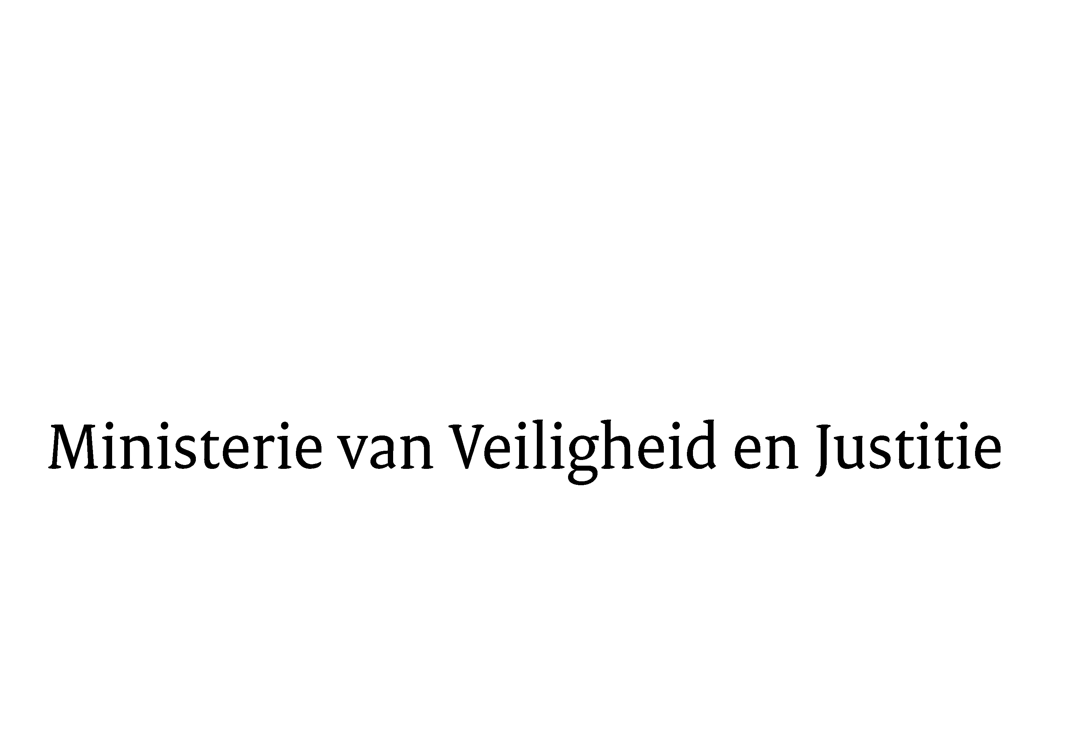

> Retouradres Postbus 20301 2500 EH Den Haag
Aan de Voorzitter van de Tweede Kamer
der Staten-Generaal
Postbus 20018
2500 EA DEN HAAG

Datum | 7 december 2015
Onderwerp | Wijziging van het Wetboek van Strafrecht, het Wetboek van Strafvordering en enige andere wetten in verband met een herziening van de wettelijke regeling van de tenuitvoerlegging van strafrechtelijke beslissingen (Wet herziening tenuitvoerlegging strafrechtelijke beslissingen) (34 086)
Directie Wetgeving en Juridische Zaken
Sector straf- en sanctierecht

Turfmarkt 147
2511 DP Den Haag
Postbus 20301
2500 EH Den Haag
www.rijksoverheid.nl/venj

Ons kenmerk
712333

Bij beantwoording de datum en ons kenmerk vermelden. Wilt u slechts één zaak in uw brief behandelen.

Hierbij bied ik u, mede namens de Staatssecretaris van Veiligheid en Justitie, de tweede nota van wijziging inzake het bovenvermelde voorstel aan.
De Minister van Veiligheid en Justitie,

